CONTE ECONOMICO
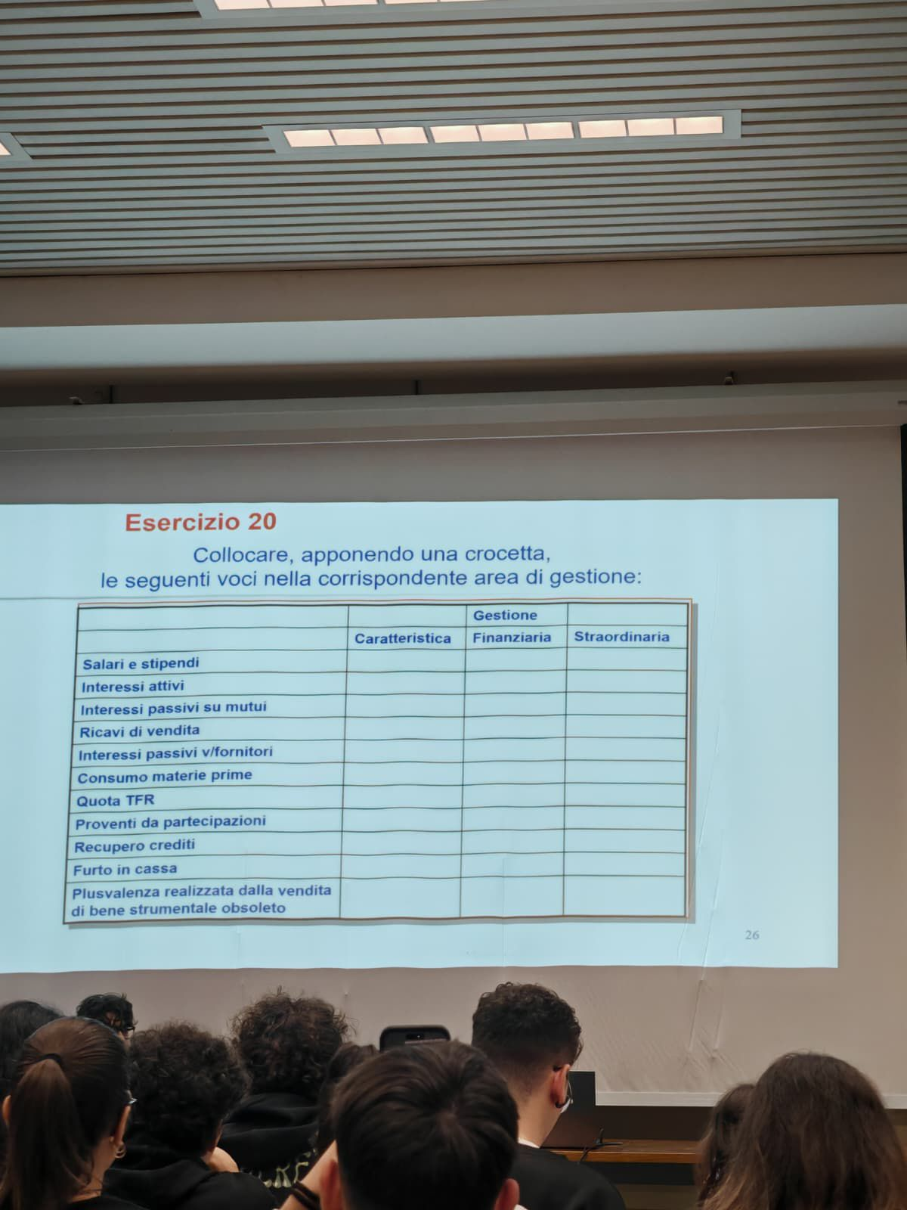

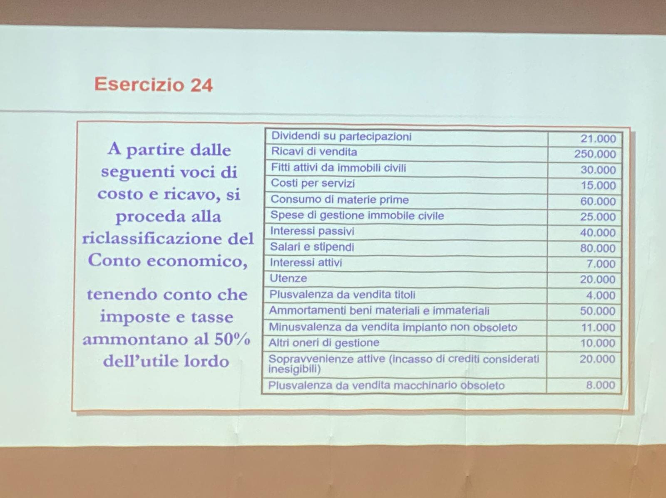

CARATTERISTICHE
Consumo materie prime (-60k)
Plus di vendita di macchinario obsoleto (8k)
Ricavi di vendita (+250k)
Costi per servizi (15k)
Utenze (-20k)
Altri oneri di gestione (10k)
Ammortamento (-50k)
Salari stipendi(-80k)

EXTRA
Fitti attivi (+30k)
Spese di gestione (-25k)

FINANZIARIA
Interessi passivi (-40k)
Plusvalenza (+4k)
Dividendi su partecipazioni (-21k)
Interessi attivi (+7k)

STRAORDINARIA
Minus non obsoleti (-11k)
Sopravvivenza attiva (+20k)

UTILE LORDO
Imposte e tasse 14.500

TOTALE -> 14.500K
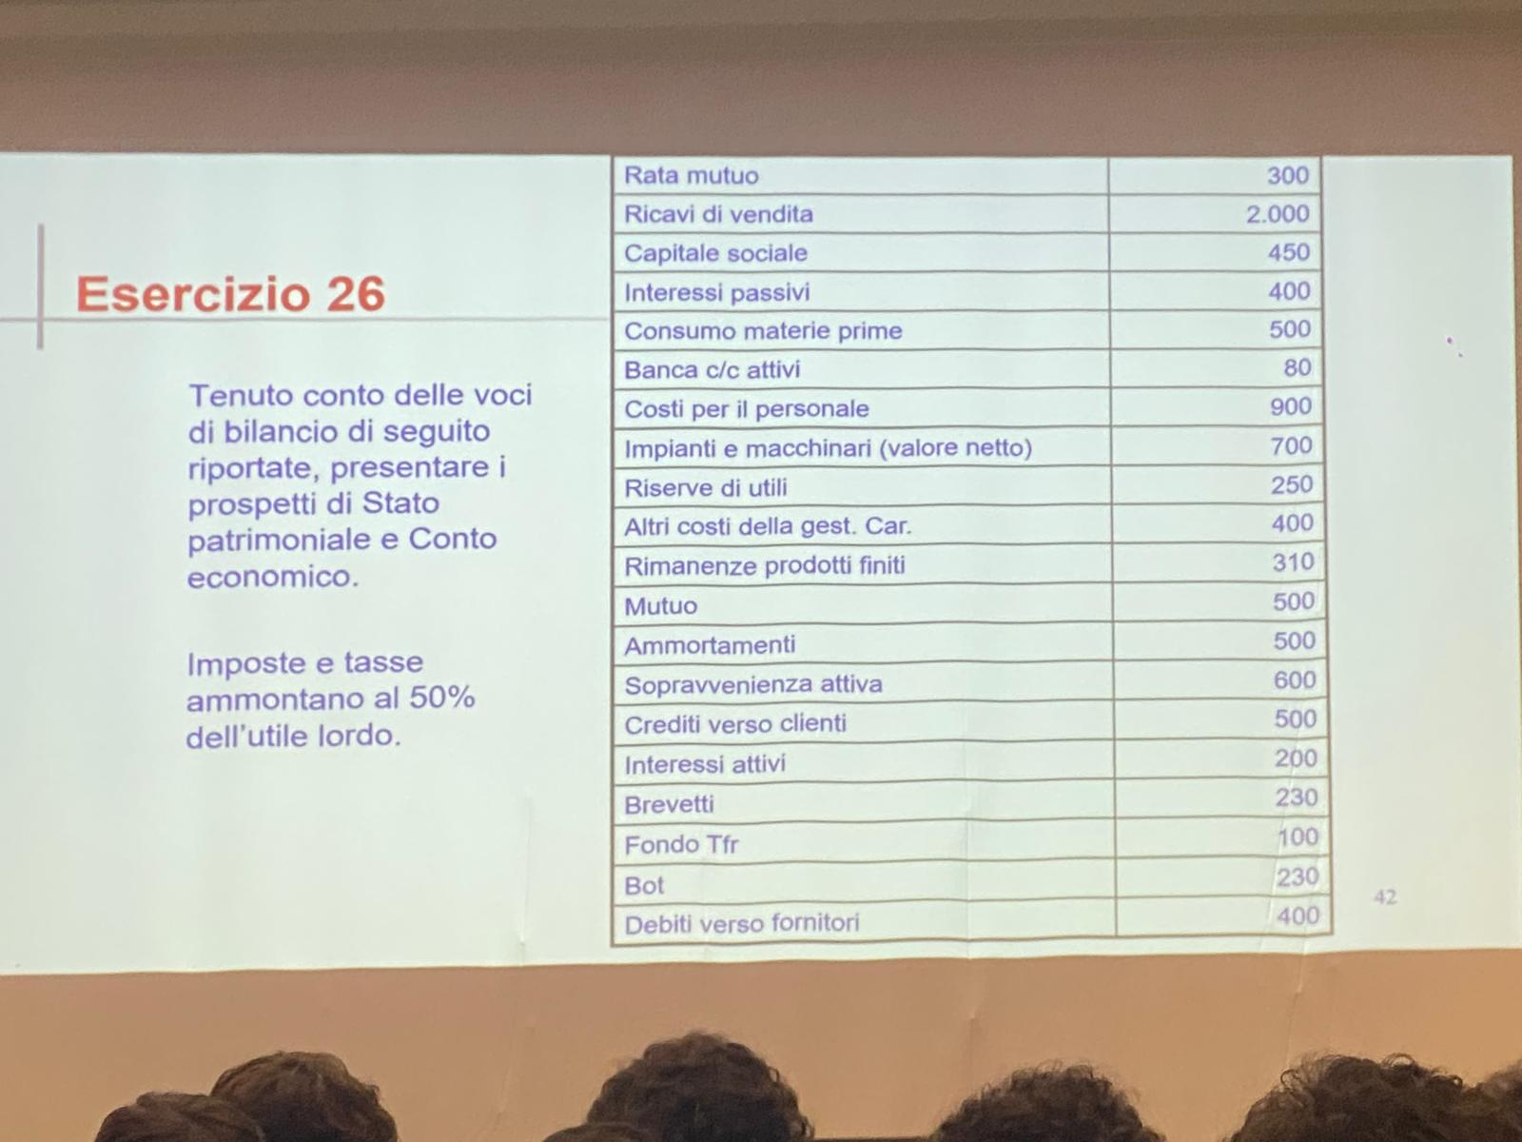
ATTIVO CIRCOLANTE
IMMEDIATE
Banca c/c attivi (80)

DEFFERITE
Crediti verso clienti (500)
BOT (230)

DISPONIBILITA’
Rimanenze prodotti finiti (310)

ATTIVO IMMOBBILIZZATO
TECNICHE

IMMATERIALI E MATERIALI
Immateriali
Brevetti (230)
Materiali
Impianti e macchinari (700) TOTALE = 2050

PASSIVO
Corrente
Rata mutuo 300
Debiti verso fornitori 400
Consolidato
Mutuo 500
Fondo TFR 100

PN
Capitale sociale 450
Riserva di utilie (250) TOTALE = 2000

CONTE ECONOMICO
Gestione caratteristica
Ricavi di vendita (+2000)
Consumo materie prime (-500)
Costo personale (-900)
Altri costi (-400)
Ammortamenti (-500)

Extra

Gestione finanziaria
Interessi passivi (-400)
Interessi attivi (+200)
Gestionen straordinaria
Sopravvenienza attiva (+600)

TOTALE -> 100 – 50%= 50

